Как подать заявку на сервис

«Земля для стройки»

Управление Росреестра по Курганской области сообщает.
По поручению Председателя Правительства Российской Федерации Михаила Мишустина осуществлены мероприятия по анализу эффективности использования земель Курганской области в том числе находящихся в федеральной собственности, для определения возможности вовлечения их в оборот в целях жилищного строительства. По результатам работы выявлено более 1000 га для дальнейшего вовлечения в оборот.
Между Росреестром и Правительством Курганской области 10.06.2021 заключено Соглашение № 5-28/0118/21 о взаимодействии в части направления сведений о земельных участках и территориях, имеющих потенциал вовлечения в оборот для жилищного строительства и находящихся в федеральной собственности, собственности субъекта Российской Федерации, муниципальной собственности, государственная собственность на которые не разграничена. Уполномоченным органом от Правительства Курганской области назначен Департамент имущественных и земельных отношений Курганской области.
Заинтересованные лица, могут направлять в Уполномоченный орган заявку на предоставление участка земли для застройки. Для этого необходимо на сайте Публичной кадастровой карты (pkk.rosreestr.ru), выбрать в критериях поиска «Жилищное строительство» и ввести в поисковую строку следующую комбинацию знаков: номер региона, двоеточие и звездочку, далее начать поиск.

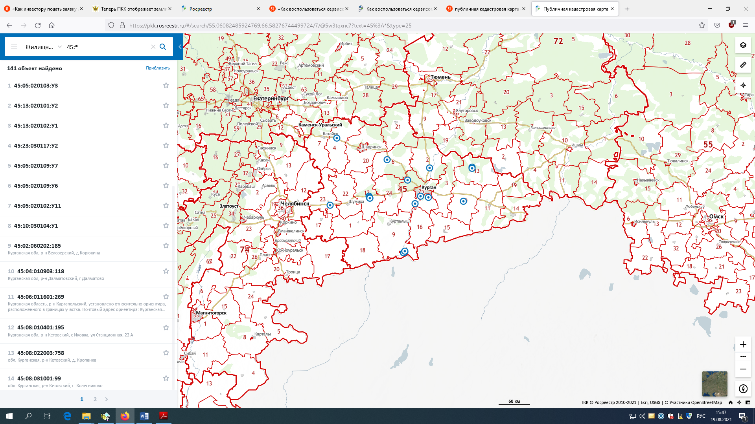
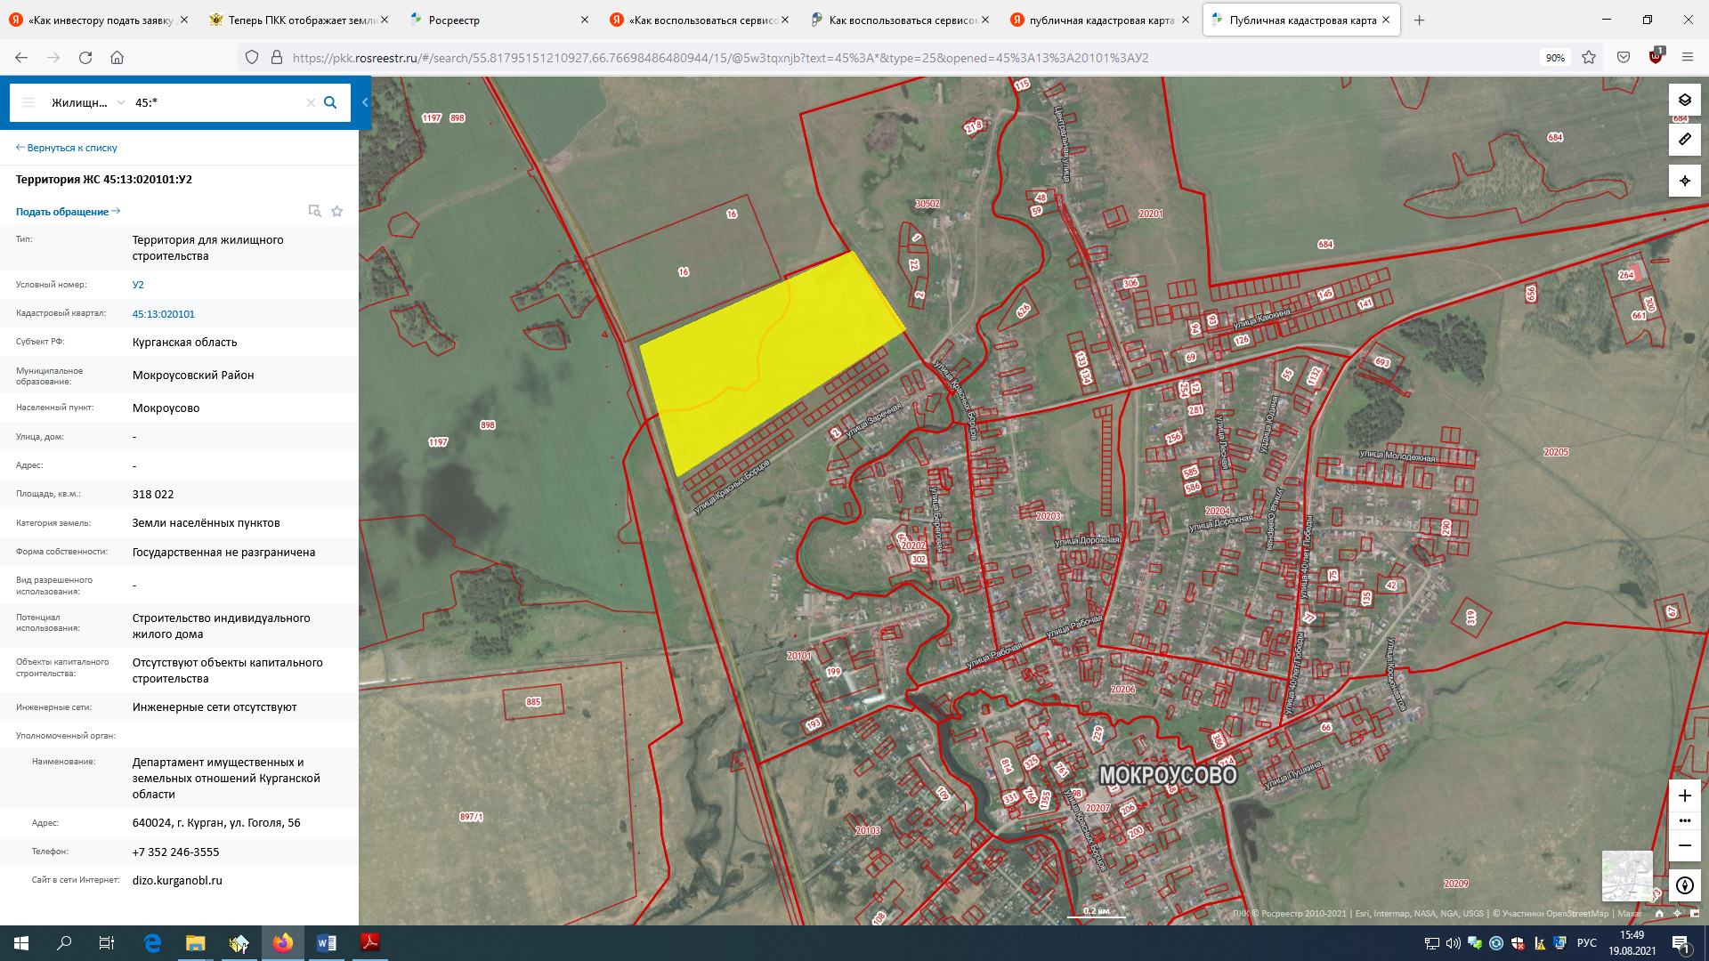

Система отобразит имеющиеся в Курганской области свободные земли, и сведения о них: форму собственности, площадь, адрес объекта, категорию земель, разрешенное использование и т.д. После выбора земельного участка (территории) появляется возможность направить обращение о своей заинтересованности использовать землю в Уполномоченный орган, нажав на ссылку «Подать обращение» в информационном окне.
Уполномоченный орган в течение 1 (одного) рабочего дня после получения заявки направит заинтересованному лицу на адрес электронной почты, уведомление о получении заявки с указанием срока ее рассмотрения.

